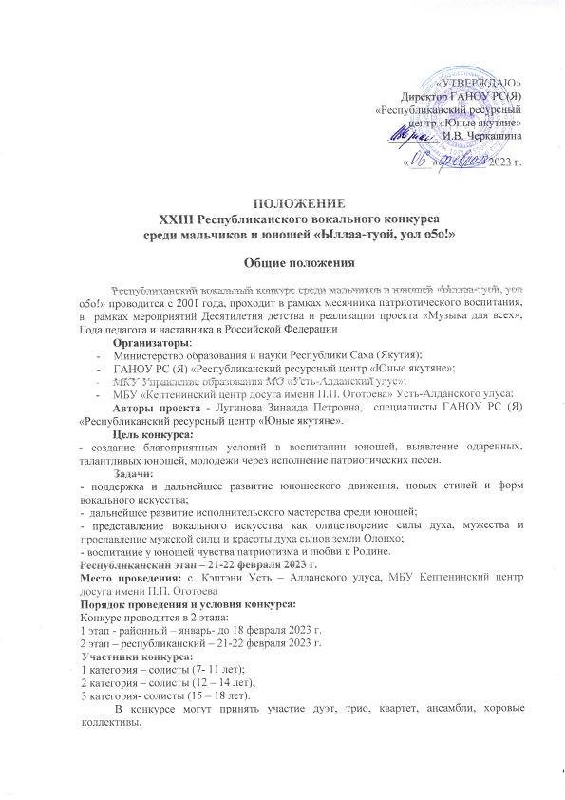

Для участия в конкурсе должны быть представлены два произведения:
1. Песня XX века;
2. Песня на выбор исполнителя.
Конкурсные произведения могут быть исполнены под аккомпанемент музыкальных инструментов (фортепиано, баян, гитара, оркестр и др.), с использованием фонограммы.
Жюри определяет лауреатов и дипломантов (сольное исполнение) по возрастным категориям.
Критерии оценки жюри:
1) сценическое и исполнительское мастерство;
2) оригинальное исполнение, раскрытие тематики песен;
3) чистота интонации, дикция, диапазон;
4) сценический костюм исполнителя, качество фонограммы.
Поощрение участников конкурса:
Участники конкурса, занявшие призовые места и отмеченные жюри конкурса, награждаются дипломами, кубками.
Общественные и другие организации могут присудить специальные призы для участников конкурса.
Порядок финансирования:
Все расходы по проезду, питанию и проживанию участников конкурса за счет направляющей стороны или самих участников.
Организационный взнос с каждого участника – 500 рублей.
В состав организационного взноса входят расходы, связанные с организацией и проведением данного конкурса.

Особые условия:
1) Руководители отправляют свое согласие и согласие родителей на обработку личных данных о детях, участвующих в конкурсе (размещение информации в СМИ, банк данных талантливых и одаренных детей) (Приложение №3, №4).
2) Оргкомитет конкурса оставляет за собой все права на трансляцию концертов по телевидению и радио, запись и распространение аудио-видео материалов.
Заявки и согласия должны быть отправлены до 18.00 местного времени 20 февраля 2023 г., е-mail: kreat-tvori@mail.ru с пометкой «Конкурс «Ыллаа-туой» (Приложение №2,3,4).
Координаторы – Сергина Таиса Петровна, Архипова Александра Саввична, Сивцев Павел Евсеевич, телефон отдела креативного творчества 31-93-20 доб. 125, Архипова А.С. – 89142931672, в Кептени – Лугинова Зинаида Петровна 89142915479, Федорова Варвара Константиновна с.т. 89148270310.

Приложение №2

Анкета -заявка
на участие в XXIII Республиканском вокальном конкурсе среди мальчиков и юношей «Ыллаа-туой, уол о5о!»

1. Ф.И.О. (полностью)______________________________________________
2. Возрастная категория_____________________________________________
3. Дата рождения (год, число, месяц)__________________________________
4. Образовательное учреждение______________________________________
5. Класс__________________________________________________________
6. Адрес (с индексом) образовательного учреждения____________________
Конт.телефон
E-mail____________________________________________________
7. Руководитель (Ф.И.О., должность, наличие званий), конт. телефон
8. Концертмейстер_________________________________________________
9. Название произведений для участия в конкурсе с указанием авторов:
1 песня (песни 20 века):
Слова – __________________________________________________________
Мелодия - ________________________________________________________
Название - _______________________________________________________
2 песня (свободная тема):
Слова – __________________________________________________________
Мелодия - ________________________________________________________
Название - _______________________________________________________

Приложение № 3

СОГЛАСИЕ НА ОБРАБОТКУ ПЕРСОНАЛЬНЫХ ДАННЫХ РЕБЕНКА

«___»_______________2023 г.

Я (законный представитель) ____________________________________,
(фамилия, имя, отчество полностью родителя (законного представителя)
Являясь родителем (законным представителем)_____________________
____________________________________________________________,
(фамилия, имя, отчество полностью ребенка) на основании___________________________________________________
(реквизиты доверенности или иного документа, подтверждающего полномочия представителя) настоящим даю своё согласие ГАНОУ РС(Я) «Республиканский ресурсный центр «Юные якутяне» (далее – оператор) на обработку оператором персональных данных моего ребенка, необходимых для организации Республиканского вокального конкурса среди мальчиков и юношей «Ыллаа-туой уол о5о!», подтверждаю, что, давая такое согласие, я действую в соответствии со своей волей и в своих интересах.
Я согласен (согласна), что фото-видео изображения и следующие сведения о моем ребенке фамилия, имя, отчество_________________________________________________________
образовательное учреждение____________________________________________________
_____________________________________________, класс____ могут быть указаны на дипломах, сертификатах, а также размещены на официальных сайтах Республики Саха (Якутия).

Дата Подпись

Приложение №4

СОГЛАСИЕ НА ОБРАБОТКУ ПЕРСОНАЛЬНЫХ ДАННЫХ РУКОВОДИТЕЛЯ

«___»_________2023 г.

Я________________________________________________________________,
(фамилия, имя, отчество полностью руководителя)

(паспортные данные)
настоящим даю своё согласие ГАНОУ РС(Я) «Республиканский ресурсный центр «Юные якутяне» (далее – оператор) на обработку оператором моих персональных данных, необходимых для организации Республиканского детского вокального конкурса «Ыллаа-туой уол о5о!», подтверждаю, что, давая такое согласие, я действую в соответствии со своей волей и в своих интересах.
Я согласен (согласна), что фото-видео изображения и следующие сведения обо мне– фамилия, имя, отчество_________________________________________________________
образовательное учреждение____________________________________________________
__________________________________, класс____ могут быть указаны на дипломах, сертификатах, а также размещены на официальных сайтах РС (Я).

Дата Подпись

